Перед тем, как перейти к выполнению задания убедитесь, что у вас установлен компилятор ассемблера и другие необходимые утилиты. Если нет, вам необходимо установить пакет binutils. Также создайте файл с простым исходным кодом на GASM и расширением .s. В презентации в качестве имени файла везде используется main.s.
Для установки binutils использовал: apt update и apt install binutils. Если уже было установлено, то активируем which as и which ld.
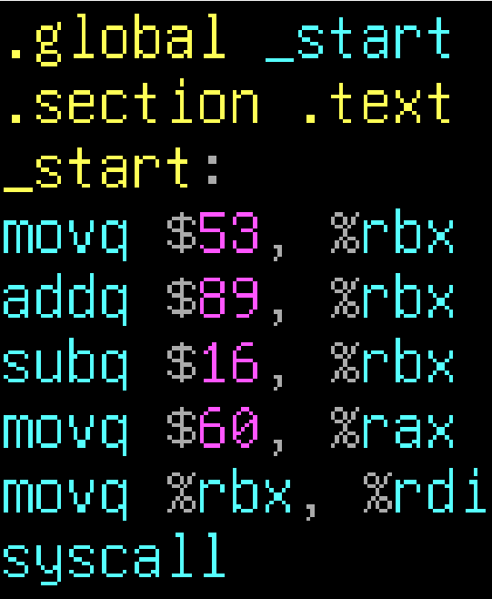
Далее если появилось данное окно то используем cd ~ и vim main.s

Создаём файл Makefile, чтобы в дальнейшем использовать его в структуре.
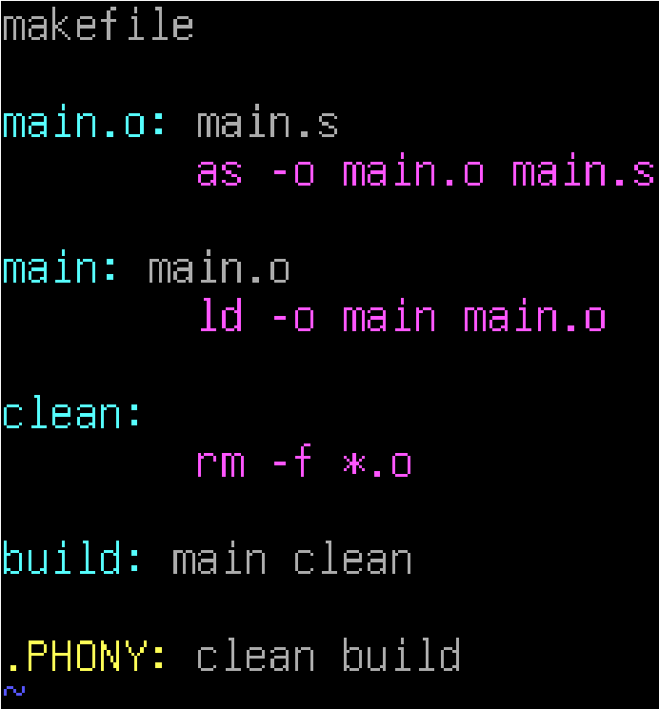
Далее пишем make build
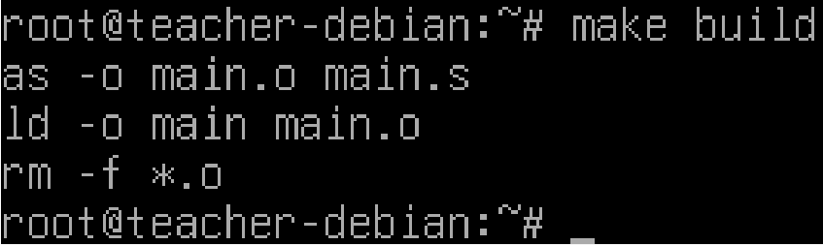
Затем очищаем машину от ненужных файлов через make clean:
Вывод:
Изучены принципы автоматизации сборки с помощью утилиты make. Написан Makefile с описанием целей (main.o, main, clean, build) и их зависимостей. Настройка команды make build позволила полностью автоматизировать процесс: от трансляции ассемблерного кода и компоновки бинарного файла до удаления временных объектных файлов.

